MARIJAMPOLĖS JONO TOTORAIČIO PROGIMNAZIJA
TECHNINĖ SPECIFIKACIJA

2025 m. gegužės 13 d. Nr. .........
Marijampolė

Pirkimo objekto pavadinimas
Lauko erdvės įkūrimo STEAM projektinei veiklai prekės
Pirkimo objekto aprašymas ir pirkimo objektui keliami reikalavimai (ketinamų pirkti prekių, paslaugų ar darbų savybės, kokybės reikalavimai)
Šis pirkimas į pirkimo dalis neskaidomas. Maksimali pirkimo suma – ne daugiau kaip 19842,09 Eur su PVM.

Eil.nr. | Įrengimo aprašymas ir pageidaujamas vaizdas
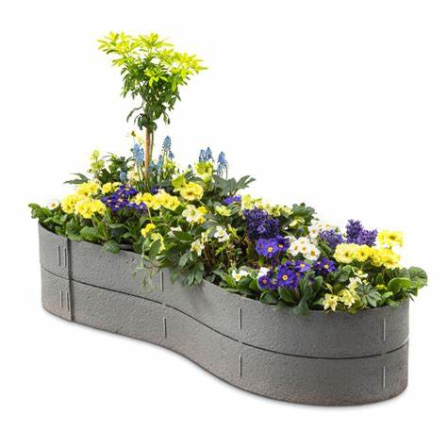
Pakelta lysvė iš perdirbto plastiko arba lygiavertė jai 4vnt.:
Pageidaujama medžiaga PE-PP, arba lygiavertė jai. Spalva - ruda, žalia ir kt., turi harmoningai įsilieti į kraštovaizdį.
Įrengimo pastatymo vieta derinama su užsakovu.

Lauko piešimo lenta (arba lygiavertė jai). 1 vnt.
Piešimo lenta atspari oro sąlygoms, lengvai valoma.
Piešimo lentos išmatavimai:
Ilgis nuo 1,15 m iki 1,30 m
Plotis nuo 1,10 m iki 1,20 m
Apatinio lentos krašto aukštis nuo žemės nuo 0,80 m iki 0,90 m
Turi būti galimybė piešti abiejose lentos pusėse.
Įrengimo pastatymo vieta derinama su užsakovu.
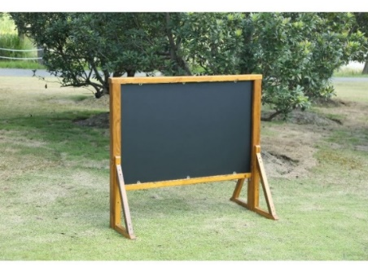

Polikarbonatinis šiltnamis su automatiniais stoglangiais.
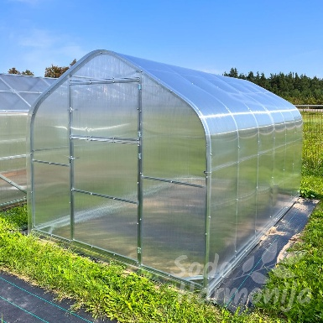
Aukštis mažiausiai 2.20 – 2.80 m, plotis nuo 2.5 – 3 m., ilgis 4-6 m. Polikarbonato storis – nuo 6 – 8 mm.
 | Saulės laikrodis 1vnt. Nurodytos pasaulio šalių kryptys, padalos su valandomis, valandos užrašytos skaičiais. Laikrodis pakeltas ant kojelės/kojelių, patogus stebėti įvairaus amžiaus, ūgio ir fizinės būklės žmonėms.
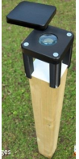
Lauko mikroskopas (arba lygiavertis jam) Padidinamojo stiklo kojelės medinės ilgis nuo 0,15 m iki 0,17 m; plotis nuo 0,15 m iki 0,17 m; storis nuo 0,10 m iki 0,11 m. Mediniame taše įmontuotas padidinimo stiklas: Ilgis nuo 0,07 m iki 0,08 m; Plotis nuo 0,07 m iki 0,08 m; Storis nuo 0,02 iki 0,03. Medinio tašo aukštis nuo žemės iki padidinimo stiklo tvirtinimo kojelių nuo 1,10 m iki 1,20 m. Medinis tašas tvirtinamas ant metalinių kojelių, kurios į žemę įbetonuojamos. Mediena impregnuota.

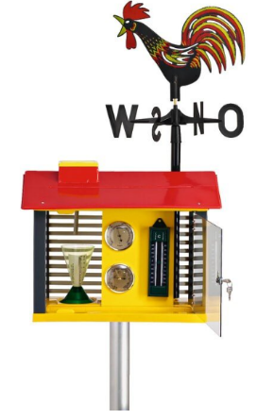
Meteorologinė stotelė pažinimui 1 vnt.
Reikalavimai: su barometru, higrometru, termometru, lietaus matuokliu ir besisukančia vėtrunge. Atsparus UV spinduliams ir blogoms oro sąlygoms.

Takų ir grindinio įrengimo darbai

Tako iki lauko klasės pagrindinio įėjimo įrengimas.
Takas įrengiamas tvirtu pagrindu, sumontuojamos trinkelės. Tako plotis- 1.2- 1.6 m, ilgis 8 - 14 m.
Teritorijos tvarkymo darbai (nereikalingų medžių pašalinimas (daugiausiai 4 vnt.), juodžemio, tinkamo augalams auginti, atvežimas pakeliamoms lysvėms ir šiltnamiui). Takas link šiltnamio, pakeliamų lysvių (pagal nusimatomą vizualizaciją ir su perkančiąja organizacija suderintą planą) įrengiamas iš sukietintos dangos – nuėmus viršutinį sluoksnį įrengiama sukietinta danga – korys, skalda ar alternatyvūs (trinkelės, asfaltas) variantai.
Darbams atlikti paruošiamas darbų aprašas, kuris derinamas su perkančiąja organizacija.

Pirkimo objekto kiekis ar apimtys (atsižvelgiant į visą pirkimo sutarties trukmę su galimais pratęsimais)
Lauko erdvės STEAM projektinei veiklai įrengimo prekių kompleksas sudarytas iš pakeltų lysvių ir šiltnamio pastatymo, lauko piešimo lentos, saulės laikrodžio, metrologinės stotelės, lauko mikroskopo – renginių tyrinėjimui, pažinimui, STEAM veiklai bei takų įrengimo.
Prekių pristatymo, paslaugų suteikimo ir darbų atlikimo terminai
Prekių pristatymas, pastatymas ir įrengimas turi būti vykdomi vienu etapu iki 2026-02-28.

Papildoma informacija
Perkamiems darbams taikomi aplinkos apsaugos kriterijai, nurodyti/aprašyti Aplinkos ministro įsakyme 2011 m. birželio 28 d. Nr. D1-508 (galiojanti redakcija nuo 2021-04 -01) ,,Dėl aplinkos apsaugos kriterijų taikymo, vykdant žaliuosius pirkimus tvarkos aprašo patvirtinimo“. Vadovaujantis Aplinkos apsaugos kriterijų taikymo, vykdant žaliuosius pirkimus, tvarkos aprašo 4.4.4 papunktyje nustatytais aplinkosauginiais principais Šalys susitaria nerengti ir nenaudoti popierinių dokumentų, dokumentai pateikiami elektronine forma – tiesiogiai suformuoti elektroninėmis priemonėmis ar skaitmeninės originalo kopijos.

Direktoriaus pavaduotoja ūkiui Ieva Ramanovskienė
(Viešojo pirkimo iniciatoriaus pareigos) |  | (parašas) |  | (vardas ir pavardė)

TVIRTINA:

Direktorė Gražina Jakovickienė
(Vadovo pareigos) |  | (parašas) |  | (vardas ir pavardė)

